教务系统成绩登录操作指南

- 登录
登录地址：http://jwgl.njucm.edu.cn/teacher/login
- 统一身份认证登录
用户名：工资号
初始密码：身份证号的第9至17位
- 教务系统账号密码登陆
用户名：工资号
密码：Nzy+身份证后4位+*
位置：【新教务系统】->【菜单】->【成绩录入】
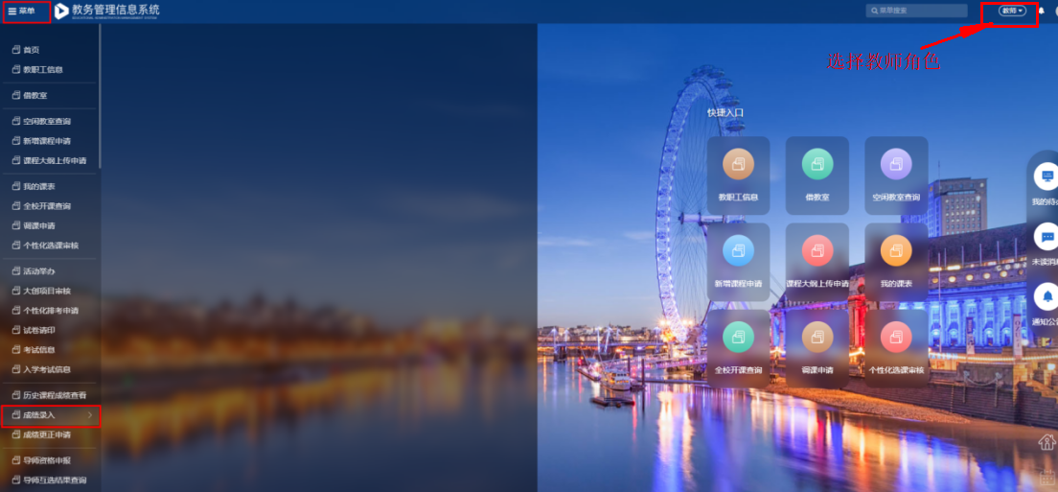
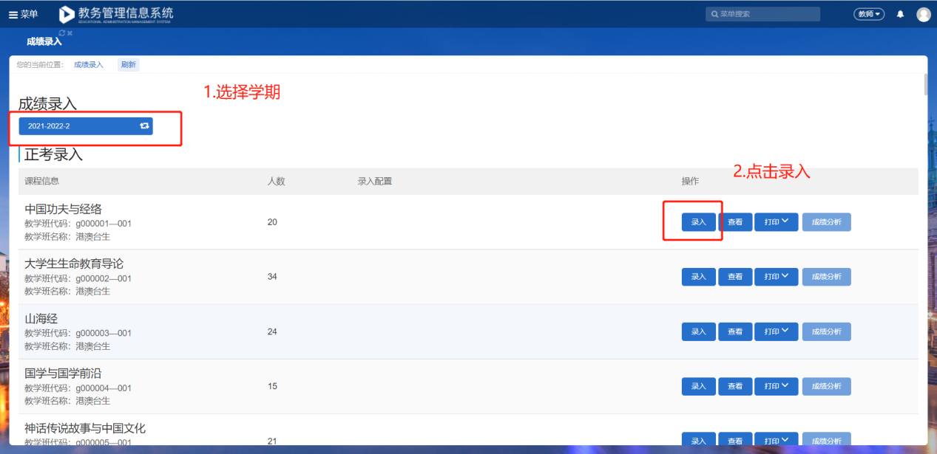

- 成绩分项及占比设置
- 一级分项：平时成绩、期中成绩（3学分及以上课程必设置）、期末成绩（占比不超过60），各一级分项占比之和为100。
- 二级分项：一级分项下可按需自定义设置二级分项，各二级分项占比之和亦为100。

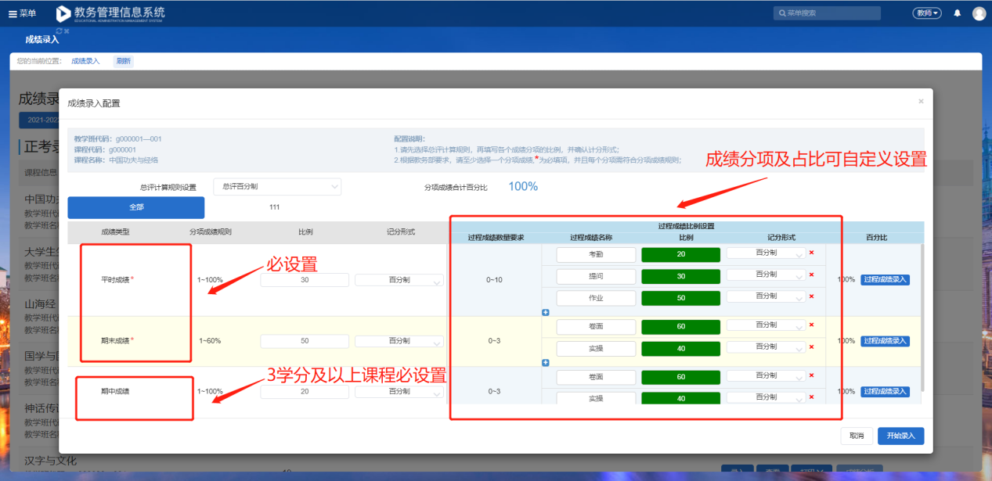
- 设置完成后点击右下角“开始录入”保存设置并进入录入页面。

三、成绩录入
- 在线录入
点击对应分项“进入”录入各分项成绩。各项成绩均以“百分制”录入，系统根据各项占比设置自动算出总评成绩。
成绩“保存”仍可修改，“提交”后不可再修改。
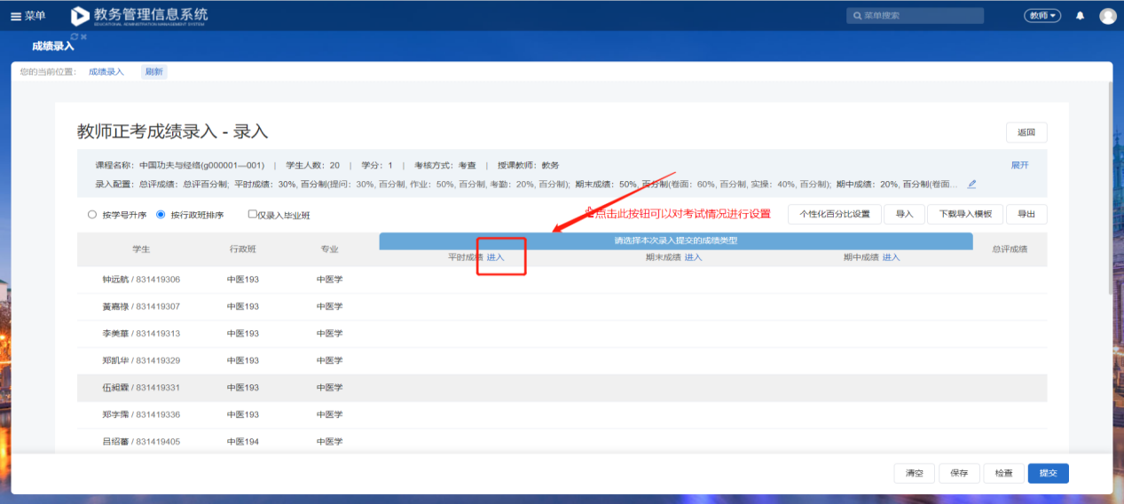
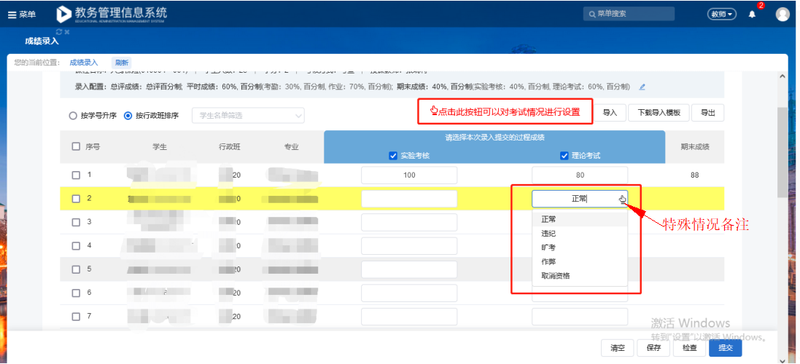
可勾选个别学生单独提交成绩，也可选择全部学生整体提交。
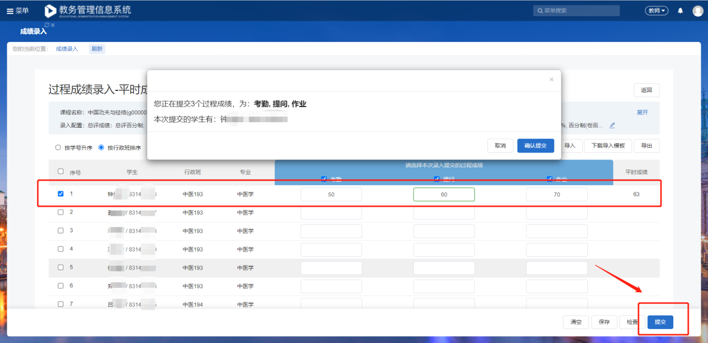
- 导入录入
点击“下载导入模板”下载模板进行成绩填写。
模板内容及格式切勿修改。
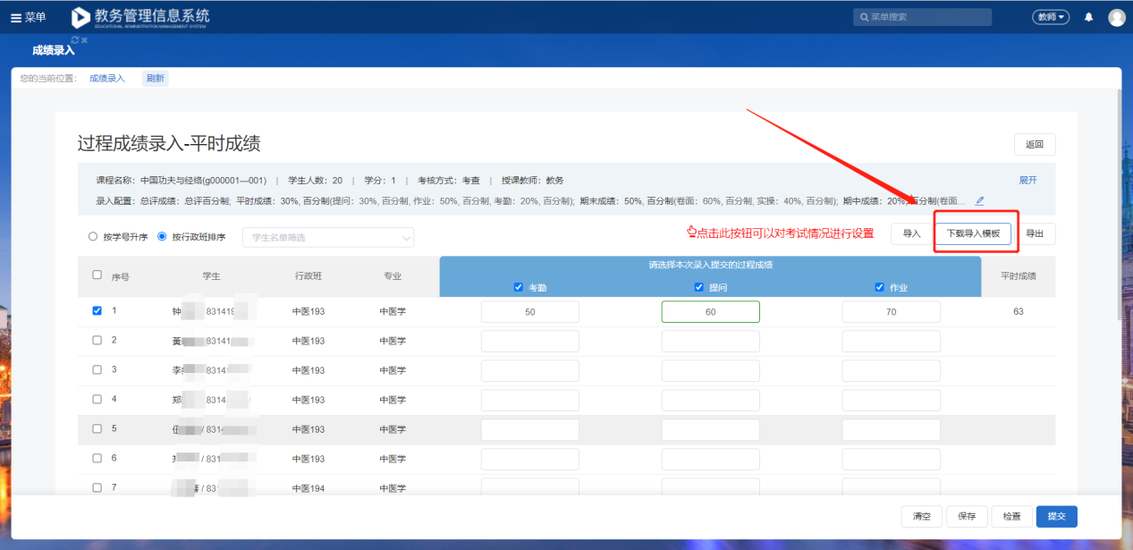
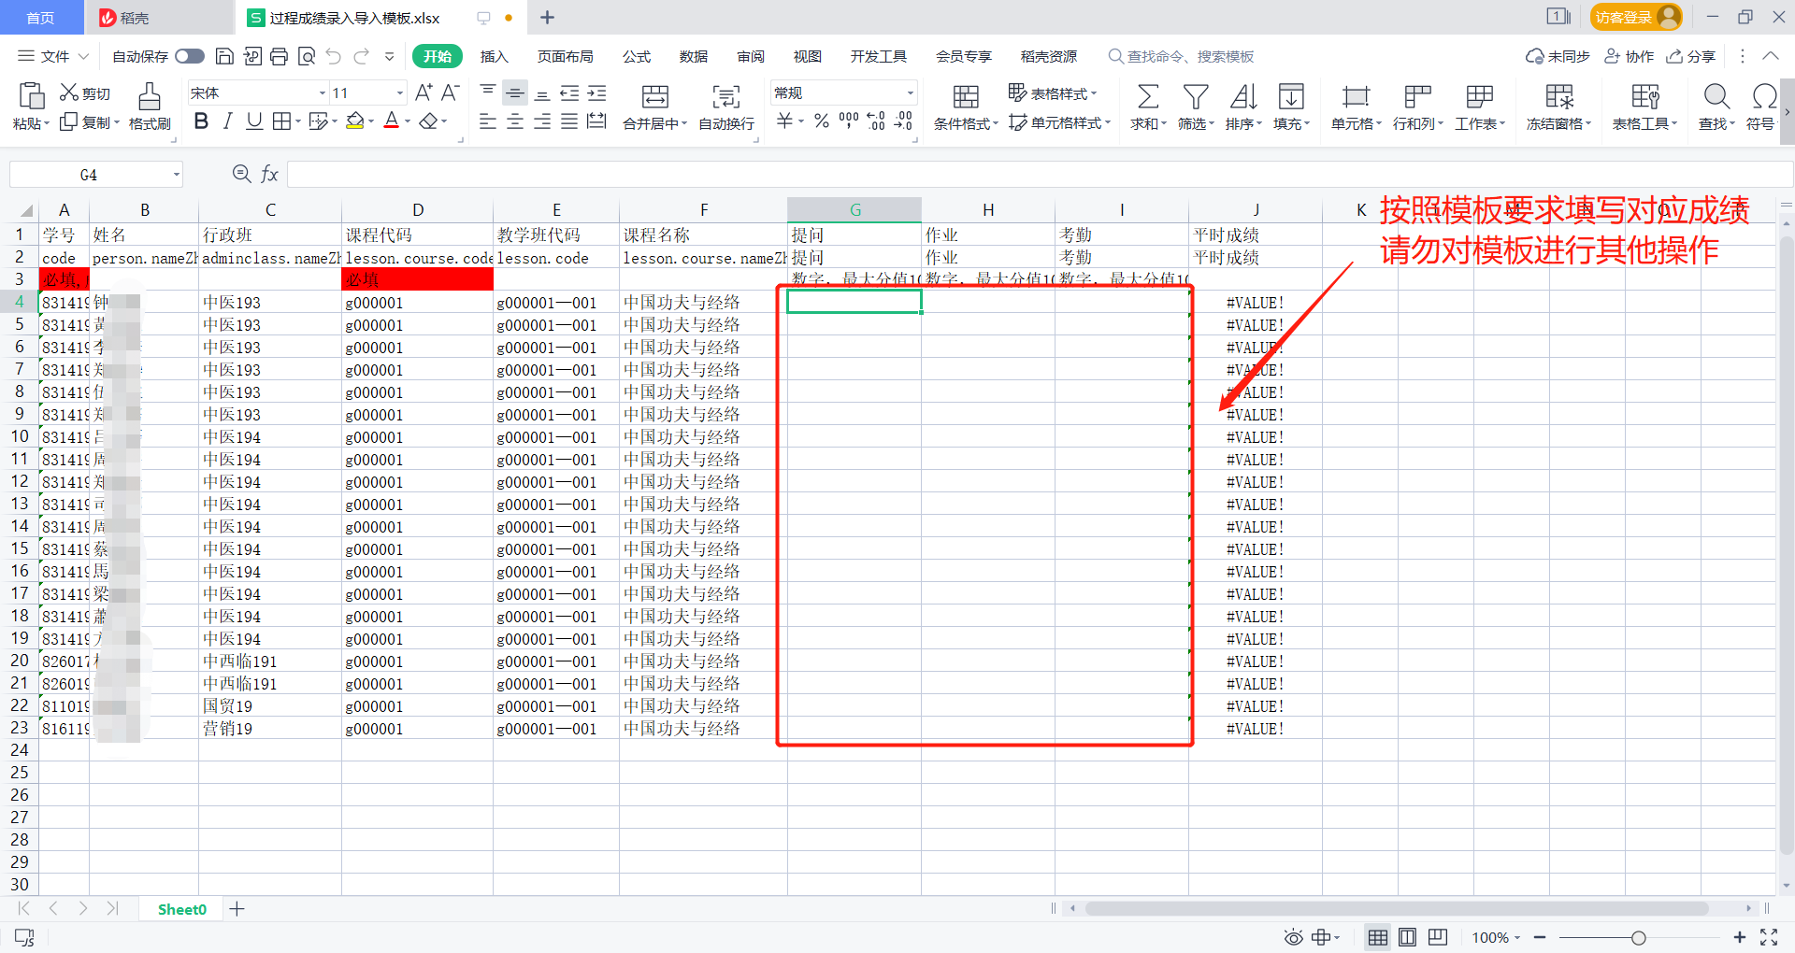
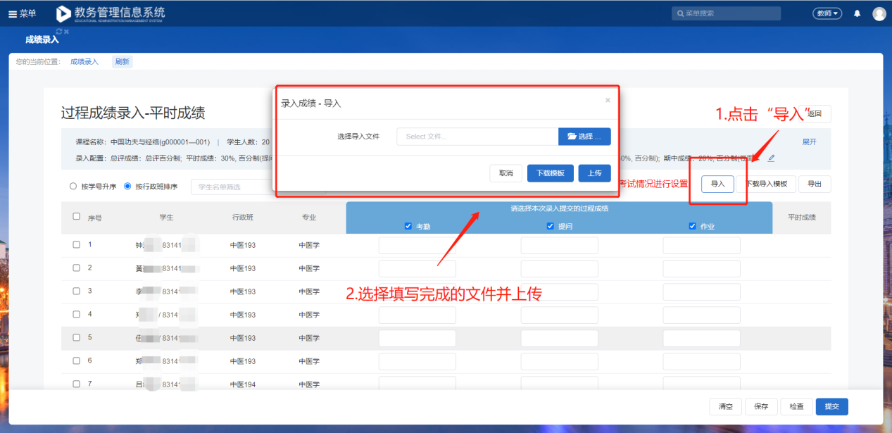
导入完成后选择保存，检查无误后点击“提交”即可。
四、成绩更正申请
- 成绩更正申请-新建申请-输入学生学号查询课程成绩-选择对应成绩申请更正
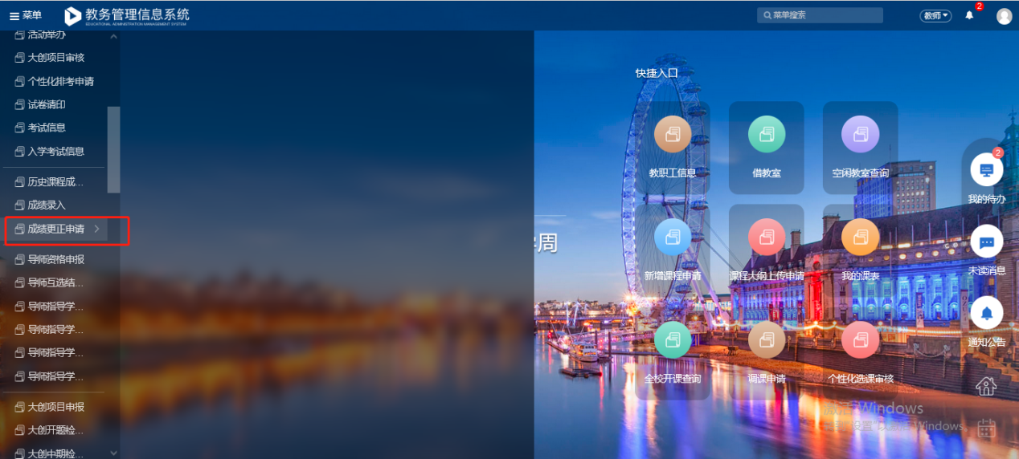
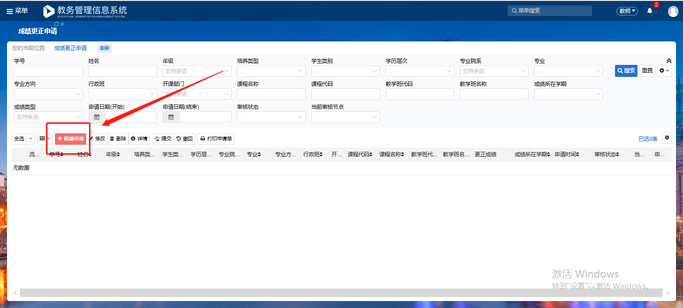
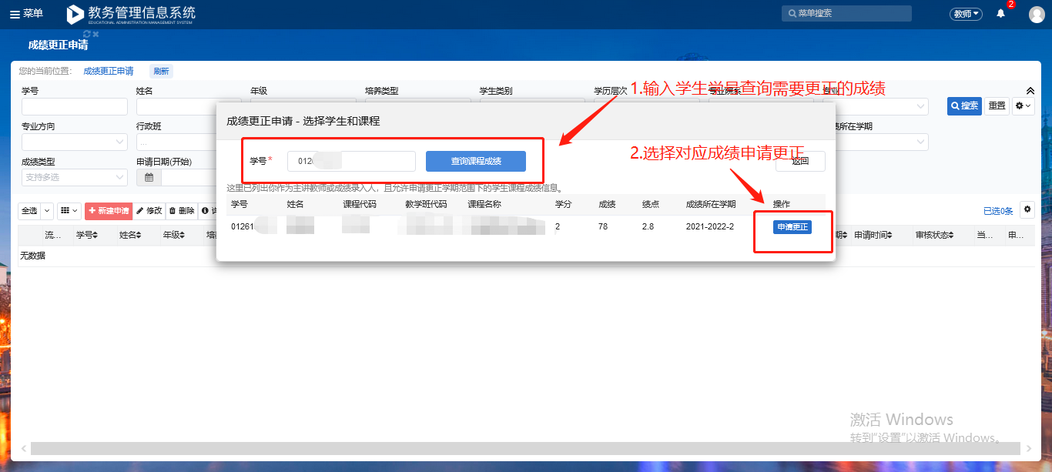
- 更正对应的成绩类型，填写理由、备注并上传附件，点击提交更正申请。
